# דוח שנתי

מסמך זה מכיל סיכום של הנתונים העסקיים העיקריים.

מסמך מתקדם: דוח שנתי - נוצר עם מערכת ODSL משופרת

סיכום הישגים

## תרשים: עוגה

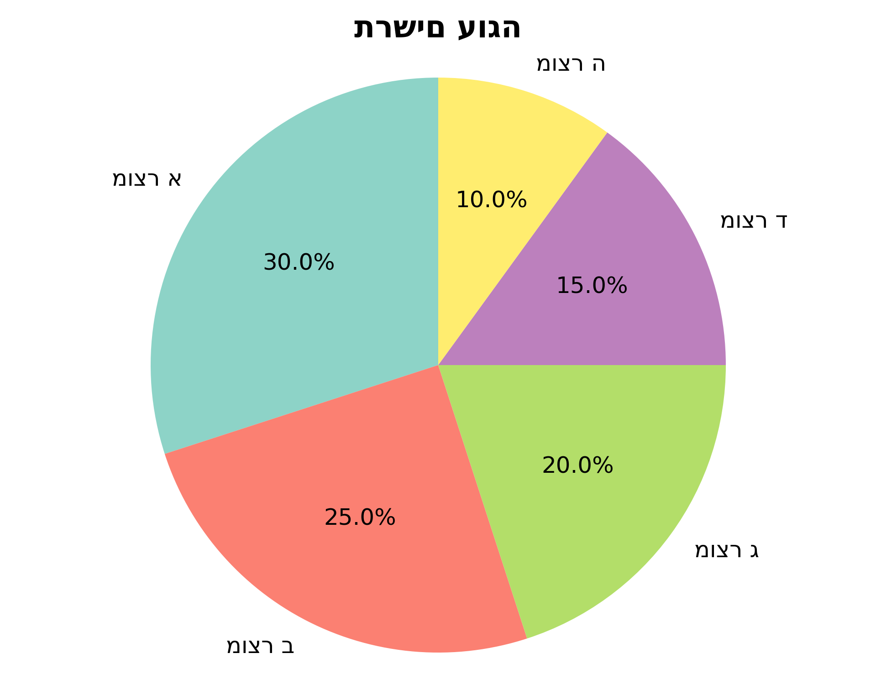

|  |  |
| --- | --- |
| קטגוריה | ערך |
| מוצר א | 30 |
| מוצר ב | 25 |
| מוצר ג | 20 |
| מוצר ד | 15 |
| מוצר ה | 10 |

## נתונים טבלאיים

|  |  |  |  |
| --- | --- | --- | --- |
| **חודש** | **הכנסות** | **הוצאות** | **רווח** |
| ינואר | 89,680 | 75,274 | 14,406 |
| פברואר | 71,646 | 73,651 | -2,005 |
| מרץ | 61,348 | 40,572 | 20,776 |
| אפריל | 67,845 | 45,868 | 21,977 |
| מאי | 81,350 | 73,737 | 7,613 |
| יוני | 52,897 | 50,026 | 2,871 |
| יולי | 78,930 | 41,765 | 37,165 |
| אוגוסט | 68,302 | 56,509 | 11,793 |
| ספטמבר | 50,000 | 62,962 | -12,962 |
| אוקטובר | 58,714 | 30,837 | 27,877 |
| נובמבר | 61,859 | 72,634 | -10,775 |
| דצמבר | 87,951 | 45,036 | 42,915 |